Плата разработчика

ПИР СЦХ-254 «КАРНО»
ФМТД.466961.029

вер. 1.x

ПАСПОРТ

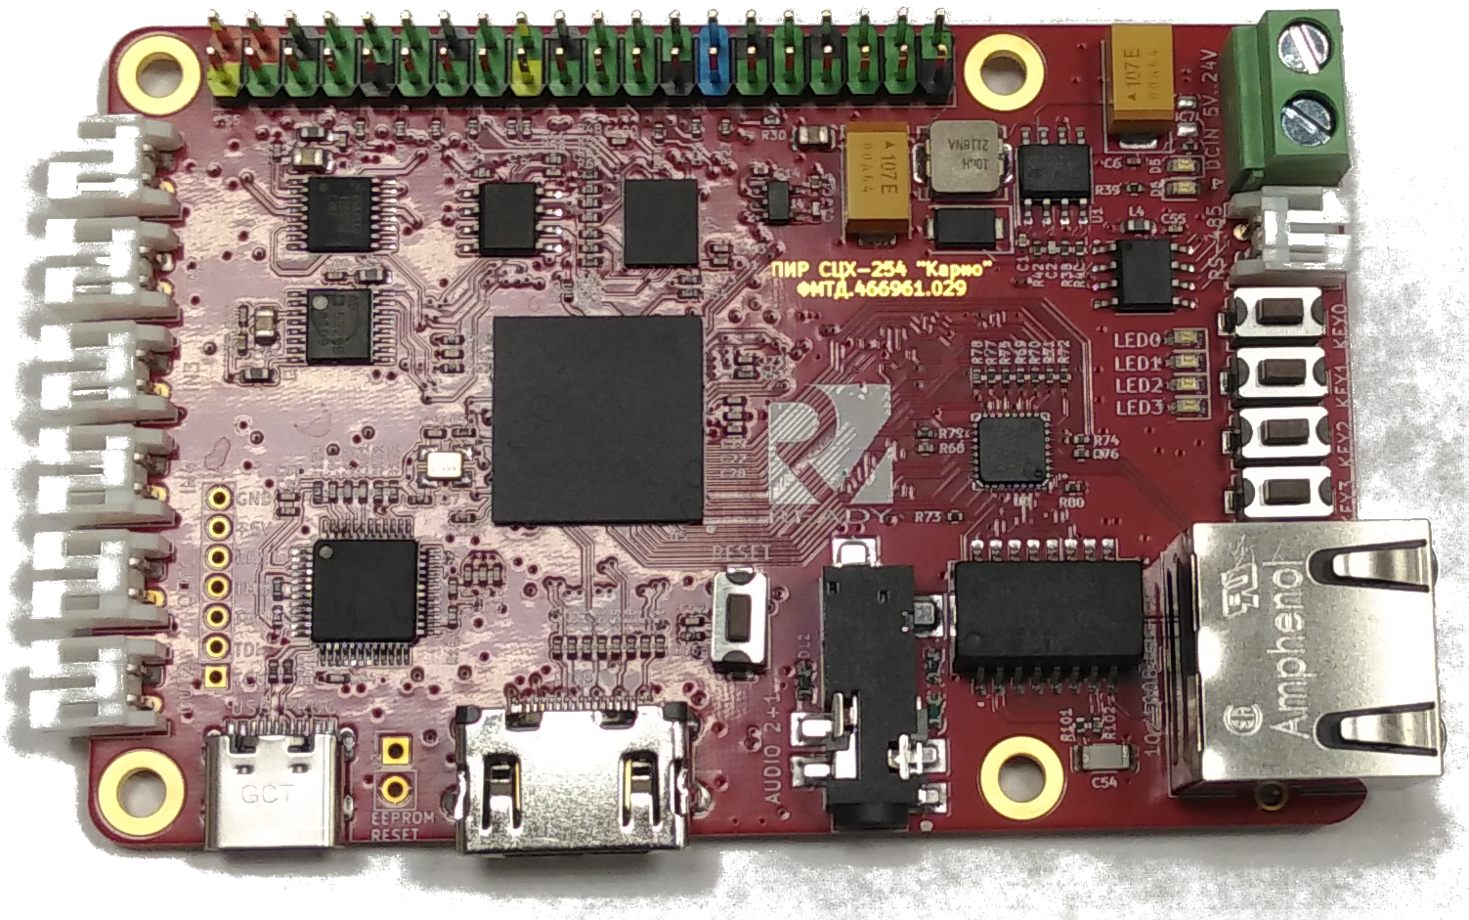

- НАЗНАЧЕНИЕ

Плата разработчика "Карно" спроектрована на основе микросхемы ПЛИС Lattice ECP5 и предназначена для синтеза цифровых схем и их тестирования. На плате может быть собран полноценный микроконтроллер для управления промышленными устройствами.
В качестве демонстрации мы синтезировали средствами ПЛИС полноценный микроконтроллер с вычислительным ядром RISC-V (VexRiscV с тактовой частотой 60 МГц), контроллером FastEthernet и контроллером интерфейса HUB75. Через HUB75 к плате может быть подключена светодиодная матрица формата 80x40 (RGB). На ядре RISC-V запускается программное обеспечение реализующее программный протокол Modbus over IP/UDP Modbus/UDP), через который ножно обновлять изображение выводимое на светодиодную матрицу, а также выводить данные на каналы АЦП, т.е. генерировать звук.
Плата ПИР СЦХ-254 "Карно" спроектированная в САПР KiCAD 7 и является полностью открытым проектом (OSHW). Цифровая аппаратура ПЛИС разработана на языке SpinalHDL и синтезирована с помощью open source toolchain Yosis / NextPNR. Программное опеспечения для ядра RISC-V написано на языке C с использованием облегченного TCP/IP стека lwIP. Объём машинного кода - 75КБ, размещается в синтезируемой RAM.
По способу защиты человека от поражения электрическим током плата разработчика «Карно» соответствуют классу III ГОСТ12.2.007.0-75 (сверхнизкое напряжение).
По рабочим условиям применения (в части климатических и механических воздействий) плата разработчика «Карно» удовлетворяет требованиям групп исполнений В4 и L3 ГОСТ12997-84 соответственно.

Конструктивно, плата разработчика «Карно» выполнена в виде печатной платы с четырьмя монтажными отверстиями, предназначенные для монтажа в составе другого изделия или комплекса, по периметру платы располагаются интерфейсные разъемы.

Плата разработчика ПИР СЦХ-254 «Карно» поставляется БЕЗ программного обеспечения.

Ссылки на ресурсы в сети Интернет:

Схема и трассировка платы в САПР KiCAD:
https://github.com/Fabmicro-LLC/Karnix_ASB-254

Демонстрационное программное обеспечение:
https://github.com/Fabmicro-LLC/VexRiscvWithHUB12ForKarnix

Демонстрационное видео:
https://www.youtube.com/watch?v=xr0pdGuJbXQ

- ТЕХНИЧЕСКИЕ ХАРАКТЕРИСТИКИ

Таблица 1. Технические характеристики
Характеристики вычислительной системы:
Микросхема ПЛИС | Lattice ECP5  25К LUs
Количество вычислительных ядер: | 1
Тактовая частота: | 1028МГц
ОЗУ | 16x256 КБит (512 KБ)
ЭППЗУ | 1кБит
Объем NOR flash | 128МБит
Количество каналов АЦП, разрядность, тип | 5, 12 бит, SPI
Количество каналов ЦАП, разрядность, тип | 4, 12 бит, SPI
Сеть:  - FastEthernet  - UART | 10/100BaseT  RS-485
Число дискретных линий ввода/вывода | 28
Тип дискретных линий ввода/вывода | LVCMOS33
Число кнопок | 4
Число светодиодных индикаторов | 4
Видео | HDMI, прямое соединение с ПЛИС
Аудио | 3.5`` Jack
Электропитание:
Напряжение питания на входе XS1:  Напряжение питания на RJ-45 (passive PoE)  Напряжение питания на разъеме программатора (USB) | 5 – 24В  5 – 24В  5,5В
Потребляемая мощность: | не более 2Вт
Условия эксплуатации:
Температура: | -40C / +45С
Влажность, не более | 85% при 35С
Габариты  - печатной платы  - печатной платы с разъемами | 85x56 мм  90x58 мм
Средний срок службы: | 10 лет
Время наработки на отказ: | 10000 часов
Программатор
Встроенный на базе FT2232D  - канал 0  - канал 1 | JTAG  UART
Интерфейс программатора | USB type C

- ОРГАНЫ ИНДИКАЦИИ И УПРАВЛЕНИЯ

Плата разработчика ПИР СЦХ-254 «Карно» оснащена двумя светодиодными индикаторами зеленого цвета для индикации состояния линий питания питания и четырьмя светодиодными индикаторами LED0-LED3 зеленого цвета предназначенных для программирования пользователем.
На плате имеется одна кнопка системного сброса «RESET», нажатие на которую приводит к сбросу микросхемы ПЛИС и инициации процесса считывания конфигурации из NOR flash памяти, а так же четыре кнопки KEY0-KEY3 назначение которых определяется пользователем.

- НАЗНАЧЕНИЕ РАЗЪЕМОВ

Подключение питания, внешних устройств к плате ПИР СЦХ-254 «Карно» осуществляется с помощью разъемов расположенных по периметру платы назначение которых приведено в таблице 2. Ниже приведено схематичное расположение разъемов и их обозначения (вид со строны «TOP»).

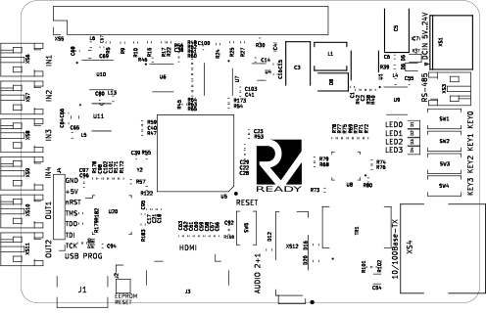
Рис. 1. Расположение разъемов и их обозначения.

Таблица 2. Назначение разъемов.
Обозначение на плате | Назначение и распиновка разъема
XS1 | Вход питания. Пин 1 — 5-24В, пин 2 — GND.
XS3 | RS-485. Пин 1 — линия А, пин 2 — линия B.
XS6 | Вход АЦП канала 1. Пин 1 — вход (макс 3.3В), пин 2 — GND.
XS7 | Вход АЦП канала 2. Пин 1 — вход (макс 3.3В), пин 2 — GND.
XS8 | Вход АЦП канала 3. Пин 1 — вход (макс 3.3В), пин 2 — GND.
XS9 | Вход АЦП канала 4. Пин 1 — вход (макс 3.3В), пин 2 — GND.
XS10 | Выход ЦАП канала 1. Пин 1 — выход (макс 3.3В), пин 2 — GND.
XS11 | Выход ЦАП канала 2. Пин 1 — выход (макс 3.3В), пин 2 — GND.
XS12 | Аудио вход/выход.  Пин 1 — аудио левый канал (ЦАП канал 3)  Пин 2 — аудио правый канал (ЦАП канал 4)  Пин 3 — аудио вход (АЦП канал 5)  Пин 4 — общий (GND).
XS4 | FastEthernet с фукцией passive PoE (пины 4 и 5 - «+», пины 7 и 8 - «-»).
XS5 | Разъем GPIO.  Пин 1 и 17 - +3,3В  Пин 2 - +5В  Пин 6, 9, 14, 20, 25, 30, 34, 39 - «замля» (GND)  Остальные пины — линии GPIO, уровень: 3.3В  см. схему на рис. 2.
J3 | HDMI, прямое подключение к ПЛИС.
J1 | Разъем программирования через встроенный JTAG программатор (FT2232D)
J4 | Разъем прямого программирования ПЛИС через JTAG.  Пин 1 — TCK  Пин 2 — TDI  Пин 3 — TDO  Пин 4 — TMS  Пин 5 — RESET  Пин 6 — Питание +5В  Пин 7 — общий (GND)

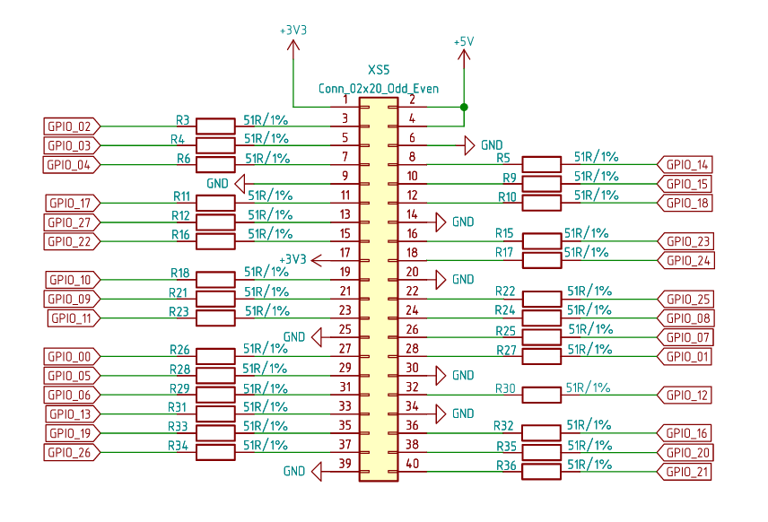
Рис. 2. Схема цоколевки разъема XS5.
- КОМПЛЕКТНОСТЬ

Состав комплекта | Количество, шт.
Плата ПИР СЦХ-254 «Карно» | 1
Провод для программирования  USB type C | 1
Паспорт | 1

- УКАЗАНИЯ МЕР БЕЗОПАСНОСТИ

  - Все отключения или подключения к плате должны осуществляться при выключенных источниках питания с соблюдением полярности.

  - При эксплуатации платы должны выполняться требования техники безопасности, изложенные в документации на первичные преобразователи, средства измерений и оборудование, в комплекте с которыми она работает.

  - Изделие имеет открытые низковольтные токоведущие части, попадание влаги или загрязнений в которые может привести к короткому замыканию и повреждению изделия.

- ПРАВИЛА ТРАНСПОРТИРОВАНИЯ И ХРАНЕНИЯ

1) Изделие должно транспортироваться в условиях, не превышающих заданных предельных условий:
- температура окружающего воздуха -55 …+80 °С;
- относительная влажность воздуха до 95 % при температуре +35 °С.

2) Изделие может транспортироваться авиационным, железнодорожным или автомобильным видами транспорта в транспортной таре при условии защиты от прямого воздействия атмосферных осадков. Не допускается бросание изделия, изгибания или применение торсионной нагрузки.

3) Долгосрочное хранение изделия должно производиться в складских помещениях потребителя и поставщика в следующих условиях:
- температура окружающего воздуха 0 …+50 °С;
- относительная влажность воздуха до 95 % при температуре +35 °С.
- воздух помещения не должен содержать пыли, паров кислот и щелочей, а также газов, вызывающих коррозию.

- ГАРАНТИЙНЫЕ ОБЯЗАТЕЛЬСТВА

1) Предприятие-изготовитель гарантирует соответствие выпускаемых изделий всем требованиям ТУ на них при соблюдении потребителем условий эксплуатации, транспортирования и хранения.
2) Длительность гарантийного срока устанавливается равной 12 месяцев.
3) Гарантийный срок исчисляется с даты отгрузки (продажи) изделия. Документом, подтверждающим гарантию, является паспорт с отметкой предприятия-изготовителя.
4) Гарантийный срок продлевается на время подачи и рассмотрения рекламации, а также на время проведения гарантийного ремонта силами изготовителя в период гарантийного срока.

- КОНТАКТЫ ПРОИЗВОДИТЕЛЯ

ООО "Фабмикро"
625048, г. Тюмень, ул. Фабричная, д. 9/5, Российская Федерация.
Тел: +7-3452-591895, info@fabmicro.ru, https://www.fabmicro.ru

- ОТМЕТКА О ПРОДАЖЕ

Сер. №: _____________, Дата: ______________
Продавец: ____________________ М.П.

